L’école romande, cette fabrique d’analphabètes numériques
Mis en ligne le 18.08.2016 à 06:00 Hebdo-33.2016
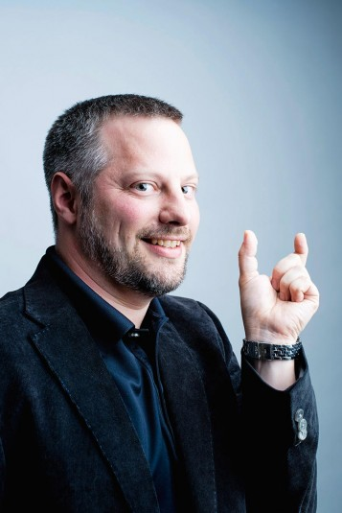
L’école romande, cette fabrique d’analphabètes numériques SOLUTION Un octet regroupe 8 bits codant une information. © Istockphotos

A lire également dans "Cadrages"
- Informatique à l’école: le manuel manquant
- Pour rattraper les Etats-Unis, les hautes écoles européennes ont besoin d’un électrochoc
- Nicolas Sadirac: «L’école classique a failli à reconnaître les talents de demain»
- Livetrotters: ma caméra, mon porte-voix
- Horlogerie japonaise: trois stratégies pour conquérir le monde
- Les rêves mécaniques de Seiko
- Citizen, racheter pour grandir
- Les robots horlogers de Casio
- Le musulman qui a bouclé le caquet de Trump
François Pilet
Décryptage. Les Etats-Unis, la Grande-Bretagne et la France font une priorité de l’enseignement de l’informatique. Le système scolaire suisse, lui, continue de former des générations de «technoploucs».
Un polygone à n côtés est constructible si, et seulement si, n est le produit d’une puissance de 2 et de nombres premiers de Fermat distincts. Répétez après moi. Lors de la rentrée scolaire 2016, comme d’innombrables générations avant eux, les écoliers romands découvriront les joies du théorème de Gauss-Wantzel. Leurs parents, grands-parents et arrière-grands-parents s’y échinaient déjà à la craie sur un tableau noir. Leurs enfants nés en 2001 passeront par la même casserole. Pas question d’y couper: l’apprentissage du théorème est prévu dans le Plan d’études romand (PER), un document établi en 2010, qui harmonise les programmes de l’instruction publique obligatoire.
Résultat: la génération la plus connectée de l’histoire saura tout des polygones constructibles mais ne sera pas tenue d’apprendre ce qu’est un octet, ni combien il compte de bits. Toujours selon ce plan d’études, lors de leur dernière année de scolarité obligatoire, les élèves devront maîtriser les lois de la thermodynamique pour «calculer et comparer le rendement de différents appareils de chauffage de l’eau». Mais à moins de tomber sur un enseignant particulièrement éclairé qui en prendra l’initiative, ils n’apprendront pas comment fonctionne un ordinateur ni un réseau informatique.
«C’est une catastrophe!» s’exclame Philippe Cudré-Mauroux, professeur en informatique à l’Université de Fribourg. Ce Bullois de 39 ans, formé à l’EPFL, à Berkeley et au Massachusetts Institute of Technology, est un de ceux qui dénoncent l’absence de plan d’enseignement de l’informatique dans les écoles suisses: «Nous formons des générations qui ne seront pas prêtes à faire face aux nouveaux défis de la société, et qui ne connaissent rien aux processus qui vont gouverner nos vies.»
Le modèle confédéral laisse les autorités cantonales libres d’introduire ou non l’enseignement de l’informatique, ce qui aboutit à un patchwork de pratiques. La plupart des cantons romands consacrent une période hebdomadaire à la formation aux Médias, images, technologies de l’information et de la communication (MITIC) en 9e année HarmoS. Il s’agit d’un fourre-tout qui comprend, selon le PER, la «recherche d’informations nécessaires à la résolution d’un problème et l’analyse critique des informations numériques».
L’an dernier, le Canton de Vaud a même décidé de supprimer cette unique période de 45 minutes hebdomadaire pour donner plus de temps à l’enseignement du français et des mathématiques. Partant du principe que «l’informatique est partout», son enseignement passera par l’usage de logiciels et de supports numériques dans les différentes branches. Cette décision consacre une vision selon laquelle l’informatique n’est pas une science en soi, mais uniquement un «accompagnateur d’apprentissage». En suivant la même logique, l’enseignement du français pourrait tout aussi bien être retiré des grilles puisque les cours de maths et de géographie sont déjà donnés dans cette langue.
Une grave erreur
Pour Philippe Cudré-Mauroux, réduire l’enseignement à l’usage de tableurs Excel et de recherches sur Google est une grave erreur. «L’apprentissage du fonctionnement de logiciels est absolument inutile sur le long terme. Ce sont des outils qui changent. Ce n’est pas avec ça qu’on formera des citoyens qui se sentiront à l’aise dans la société digitale d’aujourd’hui. Ce qui me frappe, c’est qu’on torture nos étudiants avec des connaissances théoriques très pointues en mathématiques, en physique et en chimie, alors que c’est l’inverse en informatique: la plupart des étudiants n’ont aucune connaissance de base, alors que ces compétences sont tout simplement vitales dans le monde d’aujourd’hui.»
Electricité, optique, mécanique: c’est comme si tout un pan de l’histoire industrielle se lisait encore dans ces passages obligés du programme scolaire romand du XXIe siècle.
«La transition de notre société à l’ère numérique n’a tout simplement pas été prise en compte par l’école, observe Philippe Cudré-Mauroux. L’enseignement d’aujourd’hui est encore basé sur une vision de la technique, de la science et de l’ingénierie qui remonte à l’après-guerre, avec une forte prépondérance de la physique et de la chimie. C’était le bagage qui était nécessaire il y a vingt ou trente ans, mais je connais peu de personnes qui ont vraiment besoin de telles connaissances théoriques. Dans le monde d’aujourd’hui, la connaissance des fondements de l’informatique est beaucoup plus importante.»
Mi-août, l’Office fédéral de la statistique (OFS) a réuni 47 indicateurs généraux liés à la société de l’information. Leurs analyses montrent le besoin de rattrapage du pays dans plusieurs domaines, dont celui de l’enseignement. En Suisse, selon l’OFS, le nombre d’ordinateurs par élève de 15 ans se situe dans la moyenne internationale. En revanche, la fréquence d’utilisation à l’école est en-dessous de la moyenne de l’OCDE. Du moins en Suisse romande.
Les jeunes Suisses surfent donc moins que ceux des autres pays. Le problème touche aussi les enseignants, comme le rappelle sur son blog Jean-Claude Domenjoz, spécialiste des médias et des technologies de l’information. « Outre le canton de Fribourg qui les a contraints à acquérir des connaissances de base, les enseignantes et enseignants romands ne sont pas tenus de disposer des compétences didactiques et méthodologiques nécessaires à l’apprentissage de l’informatique en classe. Stupéfiant! »
Une vision dépassée
Le système scolaire romand reste vissé sur l’idée qu’il n’est pas nécessaire de comprendre ce qui se passe derrière l’écran, qu’il suffit de savoir où cliquer. Cette vision est progressivement remise en cause autour de nous. En février dernier, sous l’impulsion de Barack Obama, le gouvernement fédéral américain a lancé un programme baptisé Computer Science for All (science informatique pour tous), qui prévoit un budget de 4 milliards de dollars pour aider les Etats à financer l’enseignement de l’informatique dans toutes les écoles du pays (lire Pour rattraper les Etats-Unis, les hautes écoles européennes ont besoin d'un électrochoc).
La Grande-Bretagne a inscrit la science informatique à son programme de scolarité obligatoire, à l’égal des mathématiques ou de l’histoire, en 2012 déjà. Cette décision faisait suite à un rapport de la commission de la Royal Society, qui avait décrit l’approche de l’enseignement de l’informatique basée sur l’apprentissage des logiciels de bureautique comme «hautement insatisfaisante».
Dès la rentrée de septembre, l’enseignement de l’informatique fera son entrée dans le programme scolaire français. L’initiation commencera à partir de l’âge de 6 ans et se renforcera en CM1 (8-10 ans). Les élèves se familiariseront avec l’écriture de code informatique en programmant le mouvement d’un robot sur un écran et en exécutant un programme simple. A partir de 2017, l’épreuve de mathématiques et sciences de fin de collège comportera obligatoirement au moins un exercice d’algorithmique ou de programmation.
Pour Cédric Villani, directeur de l’Institut Henri-Poincaré ayant reçu la prestigieuse médaille Fields de mathématiques en 2010, la France a déjà trop attendu. Interrogé dans le magazine Acteurs publics début juillet, le mathématicien prévenait que l’application de la réforme scolaire «menée avec une vitesse inouïe» par le gouvernement de François Hollande risquait «d’être un peu rock’n’roll», notamment parce que les enseignants y sont mal préparés et sont encore réticents à aborder des connaissances qu’ils ne maîtrisent souvent pas. Mais forcer le passage était probablement le seul moyen de faire bouger le paquebot de l’éducation nationale.
«L’objectif premier de cet enseignement n’est pas de former des informaticiens, c’est de former des citoyens conscients de ce qu’est l’informatique, des mécanismes de pensée et des évolutions de pratiques que cela suppose, estime Cédric Villani. Et de découvrir un art qui a emmené l’humanité sur les chemins d’une révolution. Tous nos enfants doivent apprendre la Révolution française en classe d’histoire, car cela a joué un rôle majeur sur le pays dans lequel nous vivons; de même, tous nos enfants doivent apprendre ce que c’est qu’un programme informatique, car cela a changé la marche du monde.»
Pour l’heure, l’introduction obligatoire de l’informatique dans le programme scolaire français a déjà eu un mérite: forcer les enseignants à se former eux-mêmes. En témoigne le succès d’un nouveau manuel intitulé 1, 2, 3... codez!, édité par la fondation La main à la pâte, qui s’adresse à la fois aux élèves et aux enseignants (lire Informatique à l'école: le manuel manquant). Près de 10 000 enseignants se sont inscrits pour suivre le projet de formation en ligne deux semaines après la parution du livre début juin, alors que l’association pensait atteindre cet objectif en deux ans.
Le conservatisme des «technoploucs»
Le conseiller national Fathi Derder n’est généralement pas du genre à prendre exemple sur la France mais, dans ce cas précis, le libéral-radical n’est pas loin de chanter les louanges de François Hollande. «L’introduction de l’informatique à l’école primaire est devenue absolument indispensable», tonne-t-il. Il dénonce le conservatisme du milieu scolaire, refuge de «technoploucs». «Quand on parle de numérique, les gens croient encore qu’on parle d’iPhone. C’est un drame.»
Mi-juin, le parlementaire a déposé une motion pour demander au Conseil fédéral d’«encourager les cantons à développer l’enseignement de l’informatique dès l’école primaire, ainsi que la compréhension du fonctionnement et du rôle du logiciel comme pilier du monde numérique».
La proposition a reçu un accueil poli de la Conférence des directeurs de l’Instruction publique, qui a estimé que la proposition de Fathi Derder était une «bonne idée». Son directeur, Christoph Eymann, a toutefois rappelé que l’enseignement était l’affaire des cantons, et que si la Confédération avait des recommandations à faire, ce serait à elle d’en supporter les coûts. «Il faudra briser quelques tabous avant de voir ce projet se réaliser, convient Fathi Derder. La seule question à se poser est de savoir si l’enseignement de la science informatique fait partie du rôle de l’école. Si nous sommes d’accord pour dire que c’est le cas, alors nous devons trouver un moyen de le mettre en œuvre. Et vite.»

Pour rattraper les Etats-Unis, les hautes écoles européennes ont besoin d’un électrochoc
Mis en ligne le 18.08.2016 à 05:58 Hebdo-33.2016
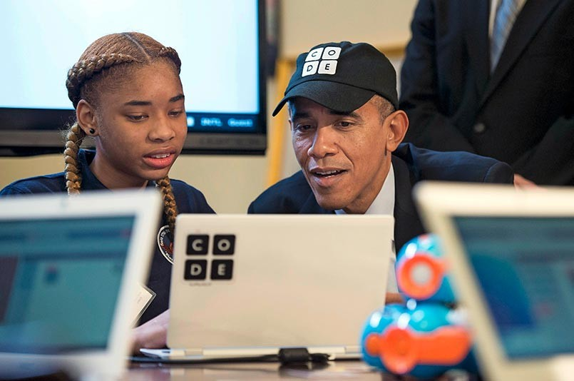
MESURE PHARE Le président américain, Barack Obama, a lancé le programme Computer Science for All, doté de 4 milliards de dollars, pour développer l’enseignement de l’informatique dès l’école primaire.
© Nicholas Kamm / AFP Photo

A lire également dans "Cadrages"
- L’école romande, cette fabrique d’analphabètes numériques
- Informatique à l’école: le manuel manquant
- Nicolas Sadirac: «L’école classique a failli à reconnaître les talents de demain»
- Livetrotters: ma caméra, mon porte-voix
- Horlogerie japonaise: trois stratégies pour conquérir le monde
- Les rêves mécaniques de Seiko
- Citizen, racheter pour grandir
- Les robots horlogers de Casio
- Le musulman qui a bouclé le caquet de Trump
Mehdi Atmani
Analyse. Aux Etats-Unis, toutes les universités proposent un enseignement en sciences informatiques. Plus des trois quarts des universitaires le suivent. En Europe, ce domaine crucial se cantonne à certaines écoles. Résultat: les besoins de la nouvelle économie ne sont pas assez pourvus.
L’Europe n’a pas compris l’importance de l’innovation dans les domaines des technologies de l’information et de la communication. Par conséquent, elle ne propose pas de cursus académique en phase avec les besoins du marché du travail de demain. Cette critique est formulée par Martin Vetterli, le futur président de l’Ecole polytechnique fédérale de Lausanne, qui prendra ses fonctions le 1er janvier 2017.
Dans les colonnes de L’Hebdo, en mai dernier, l’actuel président du Conseil national de la recherche du Fonds national suisse (FNS) et professeur ordinaire en systèmes de communication citait en exemple un modèle à suivre: celui des universités américaines, qui dispensent toutes un cursus de sciences informatiques (Computer Sciences). «A Stanford ou à Berkeley, 80% des étudiants suivent un tel cours en parallèle à leurs études de philosophie ou d’histoire, car ils savent que c’est là que ça se passe. C’est dans les sciences informatiques que se nichent beaucoup des emplois de demain.»
Les universités et grandes écoles suisses et européennes ont-elles alors tout faux? «En partie du moins, puisqu’elles ne forment pas les cerveaux pouvant faire face à la société actuelle dominée par les algorithmes», réagit Philippe Cudré-Mauroux, professeur en informatique à l’Université de Fribourg et grand spécialiste du big data. «Tous les types d’enseignements supérieurs doivent s’ouvrir à l’informatique. C’est un mauvais message que de cantonner cette formation à certaines écoles.» Philippe Cudré-Mauroux note à ce propos, en Suisse, un «ﬂou artistique entre les écoles polytechniques fédérales, les universités et les hautes écoles spécialisées». Du coup, ajoute-t-il, «on ne sait plus trop quelle est la mission de chaque type d’école».
Face aux bouleversements numériques en cours, l’enseignement supérieur européen a besoin d’un électrochoc. A cette fin, il peut s’inspirer de la méthode américaine. S’il a tant de mal à suivre cet exemple, c’est aussi pour des questions culturelles et sociales.
«Aux Etats-Unis, il y a une conception plus généraliste, fondamentale et théorique de l’université, explique Philippe Cudré-Mauroux. Le savoir doit servir l’économie. C’est une des raisons du succès des cours de Computer Sciences. Les étudiants ont compris qu’ils avaient besoin de ce bagage minimal en informatique pour les emplois du futur. En Suisse, par exemple, on ne donne pas la possibilité à un lettreux de suivre une branche informatique. Outre-Atlantique, la structure des cours et cursus académiques laisse davantage de souplesse aux étudiants pour combiner des matières.»
«Banlieue numérique»
Pour le spécialiste fribourgeois en big data, il y a un enjeu sociétal et économique à réformer les études supérieures.
«Nous devons former des citoyens qui puissent être en mesure de réﬂéchir aux enjeux numériques. Sans cela, nous prenons le risque de nuire à notre compétitivité économique, prévient-il. En Suisse comme en Europe, on engage ces compétences à l’étranger. Nous subissons l’innovation américaine et asiatique plutôt que de la créer. Nous ne devons pas devenir une banlieue numérique.» Selon le professeur en informatique, ce changement de paradigme doit s’opérer par le lancement de nouveaux programmes d’enseignement. Mais, là encore, «personne n’est prêt à lâcher du lest et à privilégier une matière plutôt qu’une autre. Comment inverser la tendance? C’est une question politique.»
Aux Etats-Unis, Barack Obama a pris des mesures phares pour développer l’enseignement des sciences informatiques à l’université, mais aussi dès le primaire. Au mois de janvier 2016, le président américain a dévoilé son programme Computer Science for All (la science informatique pour tous). Soit un fonds de 4 milliards de dollars alloué aux Etats, dont 100 millions de dollars injectés directement dans les caisses des districts locaux afin d’y créer un cursus de qualité dans les technologies de l’information et de la communication. Mais dans le but aussi de sensibiliser des enseignants et de mettre sur pied des partenariats stratégiques.
Nouveau socle de compétences
Lors de son discours sur l’état de l’Union devant les sénateurs et représentants américains, Barack Obama défendait son programme: «Il est temps de passer à la prochaine étape. Notre économie est en train de changer rapidement. Les professeurs et chefs d’entreprise reconnaissent tous que les sciences informatiques (programmation, codage) constituent le nouveau socle de compétences nécessaire pour l’économie et la mobilité sociale.»
Les Etats-Unis n’ont pas attendu Barack Obama pour mettre l’enseignement supérieur en ordre de marche informatique. Depuis plusieurs années, ils sont, par exemple, à l’origine du mouvement Boot Camp en sciences des données, programmation et code informatique. Il s’agit d’un programme d’enseignement intensif payant (12 000 dollars en moyenne), dispensé pendant trois mois aux diplômés universitaires. Le prix à payer pour devenir des acteurs de la nouvelle économie.

Nicolas Sadirac: «L’école classique a failli à reconnaître les talents de demain»
Mis en ligne le 18.08.2016 à 05:57 Hebdo-33.2016 Hebdo-33.2016
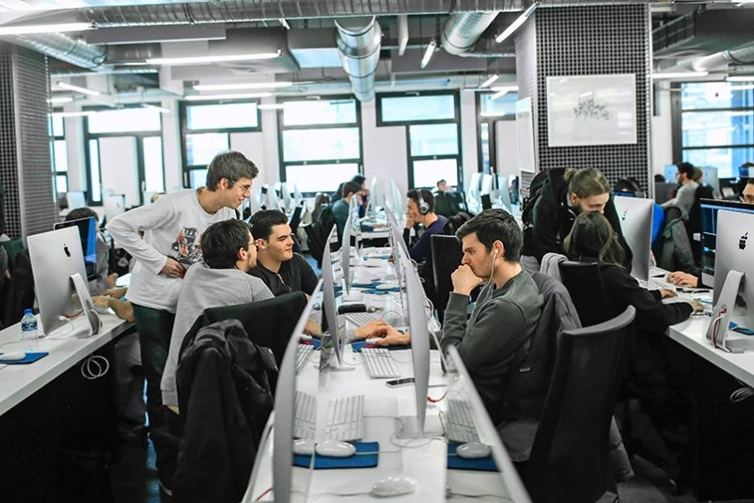
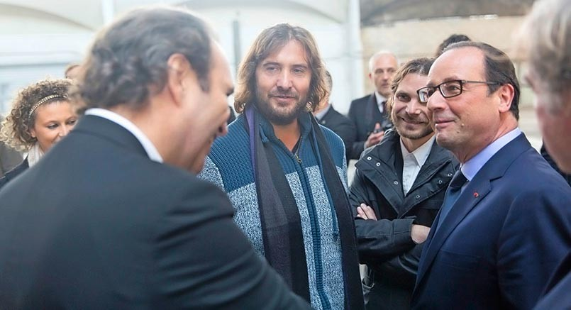
Nicolas Sadirac: «L’école classique a failli à reconnaître les talents de demain» FORMATION ATYPIQUE Les étudiants de l’école 42 ne suivent pas de cours magistraux dispensés par des professeurs. Ils choisissent un projet, qu’ils doivent ensuite développer en équipe,
Propos recueillis par Mehdi Atmani
Interview. A Paris, Nicolas Sadirac dirige l’école 42. Une formation gratuite aux métiers techniques du numérique. Le directeur remet en question «un système éducatif qui n’a pas su donner leur chance à certains».
C’est le pari fou de Xavier Niel. Le 26 mars 2013, l’homme d’affaires français, géant des télécommunications, propriétaire en Suisse de l’opérateur Salt, cofonde l’école 42 avec Nicolas Sadirac, alors directeur de l’école privée pour l’informatique et les nouvelles technologies Epitech. Un projet de formation à 70 millions d’euros entièrement gratuit, car totalement financé par des fonds privés, dédié à la programmation et aux métiers techniques du numérique.
Ouverte il y a donc plus de trois ans, l’école 42 a élu domicile entre la place Clichy et Saint-Ouen, à Paris. Son ambition? Incarner l’envers de la France qui craque, en ouvrant une brèche dans un système éducatif français coupé des réalités et des besoins de l’économie numérique. Depuis sa création, cet établissement est un îlot numérique dans la capitale française. Ses 3000 étudiants âgés de 18 à 30 ans sont recrutés hors du système scolaire classique, sur la base de tests.
L’école 42 ne dispense pas une scolarité classique. Les élèves n’ont ni profs ni cours magistraux. La formation, qui dure de deux à quatre ans, s’effectue sur la base de projets à réaliser. Ceux-ci vont du niveau de base (code informatique, développement d’applications sur l’internet) aux spécialités les plus pointues des métiers numériques. A la fin de ce cursus, l’embauche par l’une des start-up. En 2015, il s’en est créé une cinquantaine. L’école vient d’ailleurs d’inaugurer un site dans la Silicon Valley. Elle lorgne déjà sur l’Asie ces prochaines années.
Directeur de l’école 42 depuis son inauguration, Nicolas Sadirac remet en question le système éducatif français, «miné par son incapacité à dénicher les talents de demain». Et d’expliquer pourquoi l’économie numérique a besoin d’innovation et de créativité plutôt que de diplômés. Une nécessité, selon lui, pour la création d’emploi et de valeur ajoutée.
Avec l’école 42, vous défiez l’éducation nationale qui peine, selon vous, à former les talents de demain. Quels sont vos rapports avec les filières académiques classiques?
Nous dialoguons beaucoup ensemble, ce qui nous a permis de nouer déjà une trentaine de partenariats avec des écoles. Nous n’avons juste pas les mêmes objectifs et les mêmes problématiques. Ce sont deux systèmes qui évoluent en parallèle et ne sont pas concurrents.
Vous n’avez pas l’ambition de convertir les universités à de nouvelles méthodes de formation?
Non. Nous entretenons de très bons rapports avec nos partenaires académiques. Nous leur apportons de la valeur ajoutée et entreprenons ensemble des projets qui font sens dans l’économie numérique. Les universités amènent certaines compétences. Nous d’autres. Les deux se mêleront en entreprise.
Les résultats au bac sont sans appel. Au mois de juin dernier, plus de 80% des lycéens français ont obtenu ce diplôme. A-t-il toujours de la valeur?
Le bac ne sert à rien. C’est une commodité. Avec lui, les étudiants viendront gonﬂer les effectifs d’un système académique qui normalise et discipline. Celui-ci n’a pour but que de venir nourrir un système en place depuis longtemps. L’époque et l’économie ont besoin de créativité et de valeur ajoutée. On ne peut pas innover si l’on suit un cursus établi depuis plusieurs générations. Le bac, c’est donc l’archétype de la normalité. A 42, nous apportons de la valeur créative à l’économie numérique.
La grande majorité de vos étudiants n’ont pas le bac. Plusieurs mauvaises langues vous ont qualifié d’école de la deuxième chance.
Oui, car l’école classique n’a pas su donner la chance à certains. Elle a failli à reconnaître les talents de demain. L’éducation nationale identifie les talents du passé. 42 s’immisce là où le système classique n’arrive pas à fonctionner. Il faut souligner que les critères de sélection classiques ne sont pas adaptés à l’ère numérique et aux besoins de l’économie. Il y a une parfaite disjonction entre les deux. A 42, nous essayons de la combler.
D’autres estiment que 42 dispense un apprentissage modernisé.
L’apprentissage est une transmission d’un savoir-faire et d’un métier. Nous ne sommes pas dans cette logique. Pour créer, il faut apprendre du nouveau. A 42, chaque étudiant sera libre et évoluera en fonction de son propre moteur. Nous pensons que la collaboration et le travail collectif sont plus importants que l’individuel. A ce titre, 42 s’approche davantage d’une école artistique que technique. Nous fabriquons de la diversité, car aucun de nos étudiants ne se ressemble. Nous sommes dans une logique de différenciation et de valeur ajoutée. Pas dans la transmission.
Concrètement, à quoi ressemble un cursus type à 42?
C’est comme un jeu vidéo. L’étudiant aura le choix parmi plusieurs projets (le développement d’un logiciel, d’une application). A lui de choisir. Chaque projet se réalise en équipe. L’étudiant devra donc trouver les cinq à six personnes compétentes pour y parvenir. Ensemble, ils vont mener ce projet, surmonter les difficultés, aller chercher de la connaissance et des conseils à l’extérieur des murs de l’école, mais aussi en ligne.
Une fois le projet réalisé, l’équipe le soumet à un jury d’étudiants. Ce dernier le note. Pour les projets plus aboutis, nous dispensons également un programme d’accélérateur. Nous aiderons les étudiants à définir le projet, l’accompagner et lever des fonds pour leur start-up. A 42, nous travaillons avec des conseillers en HEC, des entrepreneurs. Notre rôle est de susciter l’envie et l’énergie d’entreprendre.
Les pays européens peinent à retenir les start-up créatives. Comment la France peut-elle créer un écosystème favorable pour garder ses jeunes pousses?
A 42, les projets doivent se penser au niveau mondial. C’est très sain d’aller passer quelques années à l’étranger. C’est pour cela que nous avons inauguré un campus à la Silicon Valley et que l’on pense à faire de même en Asie. A Paris, l’innovation numérique se développe très fortement. C’est un milieu foisonnant d’idées qui ne ressemble en rien à la Californie. En France, nous avons une façon moins procédurière de penser l’innovation. Nous sommes une société pluriculturelle intégrée. C’est un avantage concurrentiel. Aujourd’hui, la France reprend confiance en elle. Elle ne se calque plus sur le modèle américain. Techniquement, si l’on essaie de copier la Silicon Valley, cela ne marchera pas.
Samsung, Coding Academy, Simplon.co, WebForce3, 3W Academy… Les écoles de code se multiplient en France. Gratuites, elles se calquent sur le modèle de 42. Quel rapport entretenez-vous avec cette concurrence?
42 n’est pas une école du code. Le langage informatique, c’est facile. Il s’apprend à tous les âges. L’enjeu n’est pas là. Nous, nous apprenons aux étudiants à innover et à collaborer. Dans l’éducation classique, la collaboration entre élèves ou le fait de s’inspirer d’un travail s’appelle tricher. Un adulte formé dans ce cadre rigide aura beaucoup de peine à innover dans son travail. Il faut casser cette normalisation. L’éducation nationale demande aux élèves de répondre à des questions déjà acceptées.
Il y a le juste et le faux. Tout ce qui se trouve entre les deux n’a pas lieu d’être. C’est donc difficile d’inventer dans ce système. Les jeunes sont naturellement inventifs. Il faut développer cet aspect-là, car les entreprises d’aujourd’hui ont besoin de collaborateurs capables de faire fonctionner le cerveau collectif de l’entreprise. En d’autres termes, il ne sert à rien de faire 42 pour apprendre à coder. Par contre, si vous désirez inventer les produits de demain, vous êtes à la bonne adresse.

Informatique à l’école: le manuel manquant
Mis en ligne le 18.08.2016 à 05:59 Hebdo-33.2016
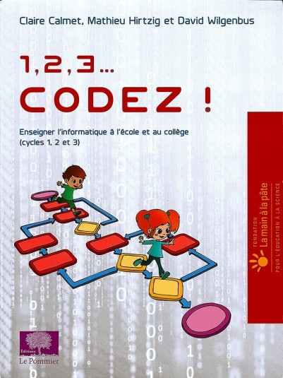
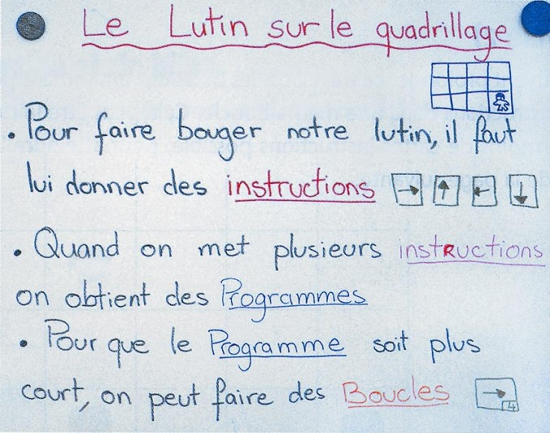
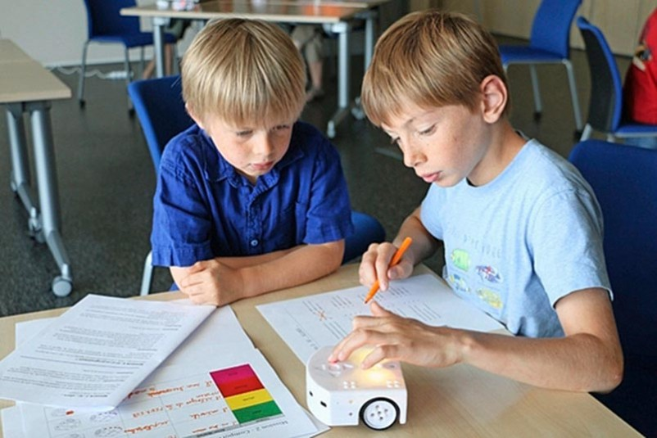
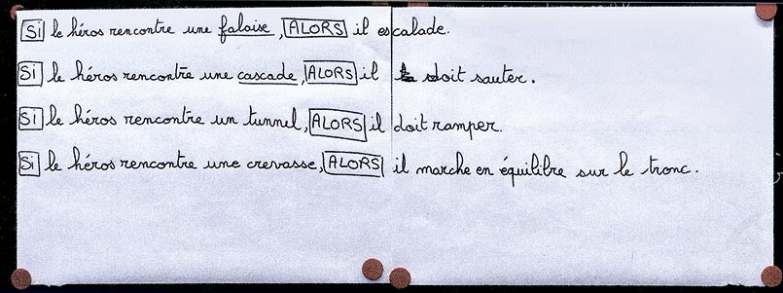
Informatique à l’école: le manuel manquant «1, 2, 3… Codez!», par Mathieu Hirtzig, Claire Calmet et David Wilgenbus, 21 euros. Le robot Thymio II est disponible sur www.thymio.org, 179

francs.
François Pilet
Une fondation française vient d’éditer le premier livre adapté à l’apprentissage de l’informatique de la maternelle au primaire.
L’informatique doit être enseignée comme une science, au même titre que l’histoire, la physique ou la géographie. C’est l’idée qui a guidé les auteurs du manuel 1, 2, 3… Codez!, édité en juillet dernier par la fondation française La main à la pâte. Jusqu’ici, il n’existait pas de manuel francophone aussi complet adapté aux élèves de la maternelle jusqu’à la dernière année avant le collège. Sa sortie tombe à pic, puisqu’en 2016, pour la première fois, la science informatique fera son apparition dans les programmes scolaires français, pour l’école et le collège.
L’ouvrage, destiné autant aux enseignants qu’aux élèves, propose à la fois des activités «branchées», nécessitant un ordinateur, une tablette ou un robot, et des activités dites «débranchées», donnant la possibilité d’aborder les notions de base de la science informatique telles que les algorithmes, les langages ou la représentation de l’information. Une partie des exercices se base sur un petit robot pédagogique conçu par l’EPFL et l’ECAL, le Thymio II, qui permet de développer l’approche scientifique par l’observation et l’apprentissage de la programmation.
«1, 2, 3… Codez!», par Mathieu Hirtzig, Claire Calmet et David Wilgenbus, 21 euros.
Le robot Thymio II est disponible sur www.thymio.org, 179 francs.

Quatre exercices de «1, 2, 3... codez!»
La boucle, un programme facile
Un lutin doit se rendre de case en case jusqu’à l’arrivée, en suivant les instructions. Lorsque le parcours devient long et complexe, les élèves prennent conscience de l’importance de simplifier l’écriture du «programme». Ils découvrent les boucles, qui permettent d’éviter les répétitions.
Les instructions, bases de l’algorithme
Un héros doit rejoindre la clairière au pied de la montagne. Pour l’aider, les élèves doivent écrire une succession d’instructions sous la forme de «si, alors». Cet algorithme permet de résoudre un problème en disant quelle action effectuer si une condition est vérifiée.
Le post-it, grand-père du pixel
Les élèves découvrent comment réaliser une image en pixels (de l’anglais pictures elements), à l’aide de post-it. Ils apprennent que plus on utilise de post-it et plus l’image est précise.
Découvrir les robots
Les écoliers découvrent le robot Thymio en explorant ses modes préprogrammés. Un logiciel permet de composer de nouveaux programmes. Les élèves découvrent que les robots ne font qu’exécuter des ordres et qu’il est possible de leur donner des instructions dans un «langage de programmation» compréhensible à la fois par l’homme et par la machine.

